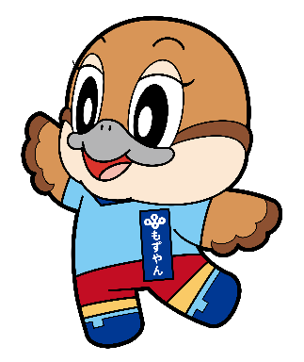

**税金クイズ！**

**ぜい　 　きん**

**だとうをにいてね！**

**をして、してみよう！**

**１　 ので１くわれているのはですが、**

**２にくわれているのはどれでしょうか。　　※３**

**①　（くらしのをるためにうお）**

**②　もずやんへのお**

**③　（のためにうお） A.**

**２　 の（ってくるお）のうち、によるものは**

**１２０００ですが、１をねていくとキロメートル**

**になるでしょうか。 　　　　　　　　　　　　　　※３**

**①　１.２キロメートル　　②　１２キロメートル　　③　１２０キロメートル**

**A.**

**おまけ　おがえたり、けたりしてけてしまった、しい**

**おとりかえてもらえますが、どれだけっていたら**

**かえてもらえるでしょうか。**

**①　５の２　　　　　②　３の２　　　　　③　４の３**

**A.**

**●よこのカギ●**

**１．まちの安全を守ってくれる**

**３．1等賞のメダルは、○○色**

**５．赤はとまれ！青はすすめ！**

**６．耳が長くて、ぴょんぴょん跳ぶよ**